附件1：现场施工环境

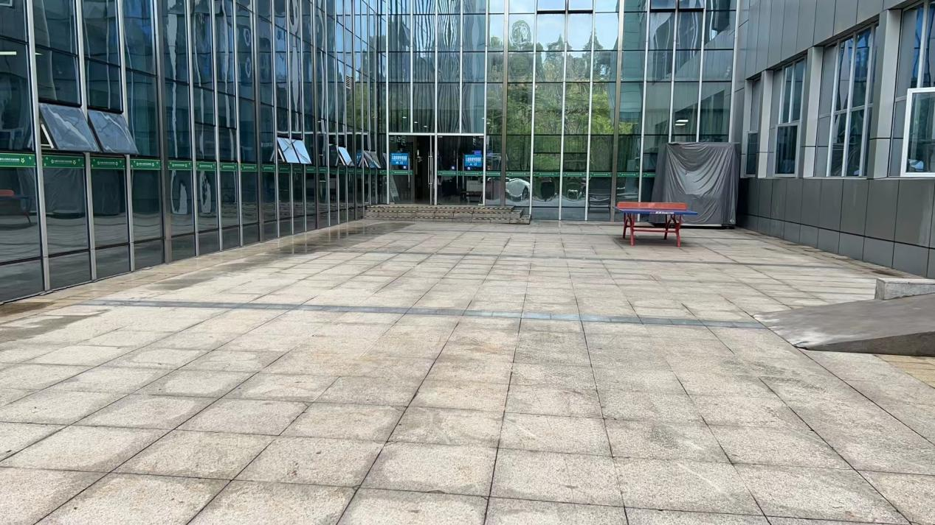

附件2：比选文件格式
营业执照及相关资质复印件
法定代表人身份证复印件、法定代表人授权书及授权代表身份证复印件
项目要求应答表
报价一览表
资格承诺函
实施方案
供应商类似项目业绩一览表
供应商需要说明的其他内容

以下为模版：
成都市龙泉驿区妇幼保健院
室外运动场打造项目

投标文件

申请人：（全称并加盖单位公章）
年 月 日

1、营业执照及相关资质

2、法定代表人授权书
成都市龙泉驿区妇幼保健院：
本授权声明：我 （姓名） 系 （比选申请人全称） 的法定代表人，现授权 （姓名） 为我单位授权代表人，以本单位的名义参加 项目的比选活动。授权代表人在比选活动和评比、谈判以及合同签订过程中所签署的一切文件和处理与之有关的一切事务，我及我单位均予以承认，并全部承担其产生的所有权利和义务。
授权代表无转委托权。特此委托。

比选申请人：（全称并加盖公章）
法定代表人（签字）：
授权代表人（签字）：
日期： 年 月 日

附：法定代表人和授权代表身份证件正反面复印件

3、项目要求应答表
项目名称：

序号 | 项目要求 | 具体应答 | 响应/偏离
 | 第六条“项目要求”请逐条复制 | 对第六条“项目要求”，请逐条应答
注：比选申请人必须据实填写，不得虚假应答，否则将取消其比选或中选资格。未明确应答的条款，视为默认接受及响应比选文件，并对比选申请人的比选申请文件具有约束力。

4、报价一览表

项目名称：
序号 | 项目名称 | 单位 | 报价（元）
合 计

注: 1、.供应商需对以上清单内的项目进行报价并报价合计，不允许缺项或漏项，否则作无效响应处理。
2、所有报价均用人民币表示，“报价”是供应商响应本项目所有要求的全部工作内容的价格体现，包括供应商完成本项目所需的一切费用，该总价即为履行合同的固定价格。
3、本项目报价方式为一次性报价，不再进行二次报价，需在响应文件中附本“报价一览表”。

比选申请人：（全称并加盖公章）
法定代表人或授权代表（签字）：
日期： 年 月 日

5、资格承诺函
成都市龙泉驿区妇幼保健院：
我单位参加 的比选活动，根据比选文件要求，现郑重承诺如下：
- 具备《中华人民共和国政府采购法》第二十二条和本项目规定的条件：
（一）具备有效的三级或以上建筑工程施工总承包资质和《施工企业安全生产许可证》
（二）具有独立承担民事责任的能力；
（三）具有良好的商业信誉和健全的财务会计制度；
（四）具有履行合同所必需的设备和专业技术能力；
（五）有依法缴纳税收和社会保障资金的良好记录；
（六）参加此项采购前三年内，在经营活动中没有重大违法记录；
（七）法律、行政法规规定的其他条件。
二、截至首次响应文件递交截止日，我单位未被列入失信被执行人、重大税收违法案件当事人名单、政府采购严重违法失信行为记录名单。
三、参与本项目的供应商及其现任法定代表人、主要负责人在本次响应文件递交截止日签三年内不得具有行贿犯罪记录。
本单位对上述承诺的内容事项真实性负责。如经查实上述承诺的内容事项存在虚假，我单位愿意接受以提供虚假材料谋取中标追究法律责任。

比选申请人（全称并加盖公章）：
法定代表人或授权代表（签字或加盖个人名章）：
日期： 年 月 日

6、实施方案

（投标人为本项目所提供的实施方案，至少包含项目实施步骤、进度安排、保障措施等。）

7、供应商类似项目业绩一览表（（格式自拟））

（ 提供合同复印件或中标、成交通知书复印件。）

8、需要说明的其他内容

